

**ĐẠI HỌC BÁCH KHOA HÀ NỘI**

**VIỆN CÔNG NGHỆ THÔNG TIN**

Báo cáo thiết kế

**THIẾT KẾ VÀ XÂY DỰNG PHẦN MỀM**

**Giảng viên hướng dẫn : T.s. Nguyễn Thị Thu Trang**

**Sinh viên : Thân Tài Linh - 20152230**

**Lớp : 101870**

***Hà Nội*, ngày 12 tháng 05 năm 2018**

BIỂU ĐỒ TRÌNH TỰ TRONG QUẢN LÝ THƯ VIỆN

1. Trình tự kích hoạt thẻ

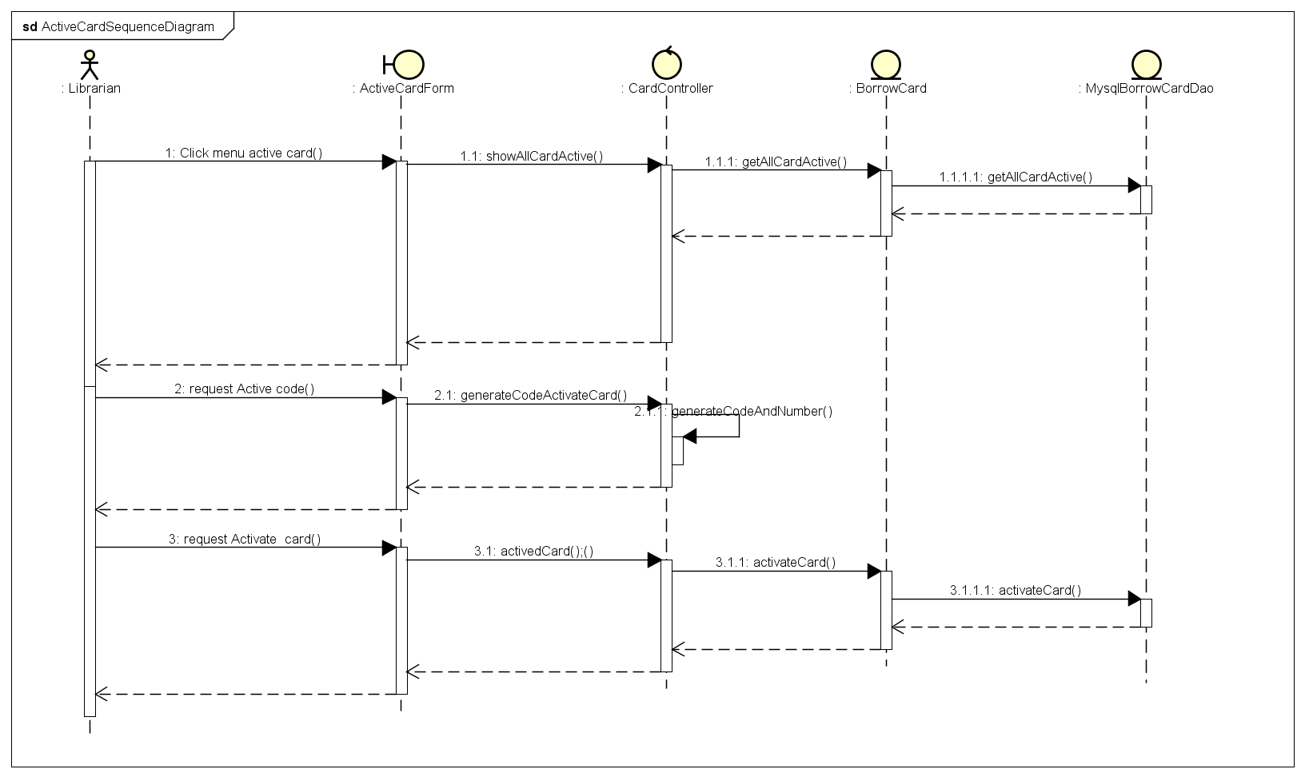

*Bảng 1. Biểu đồ trình tự chức năng kích hoạt thẻ.*

1. Thêm bản sao

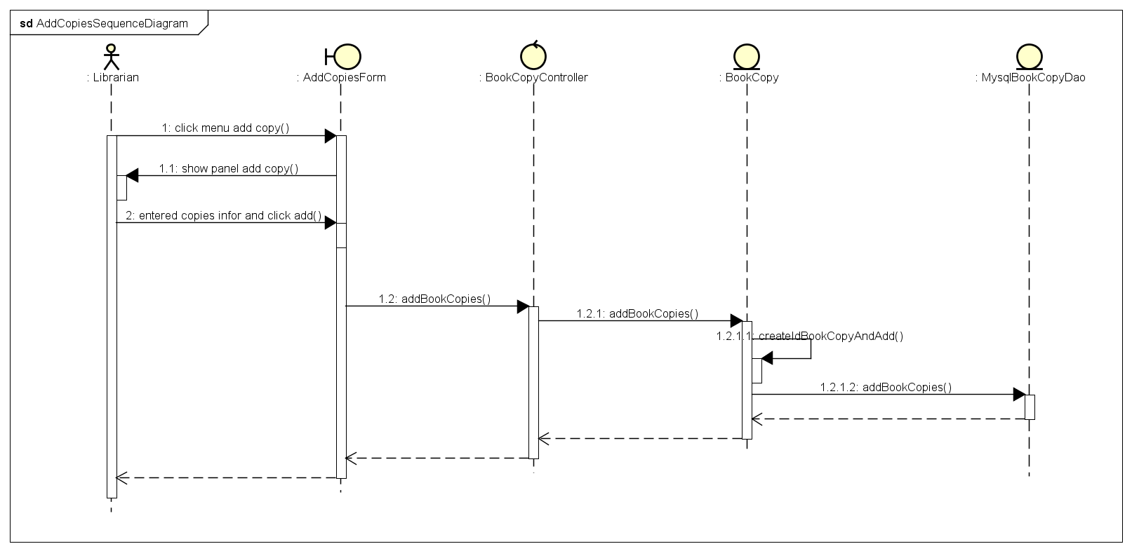

*Bảng 2. Biểu đồ trình tự thêm bản sao.*

1. Đăng ký mượn sách

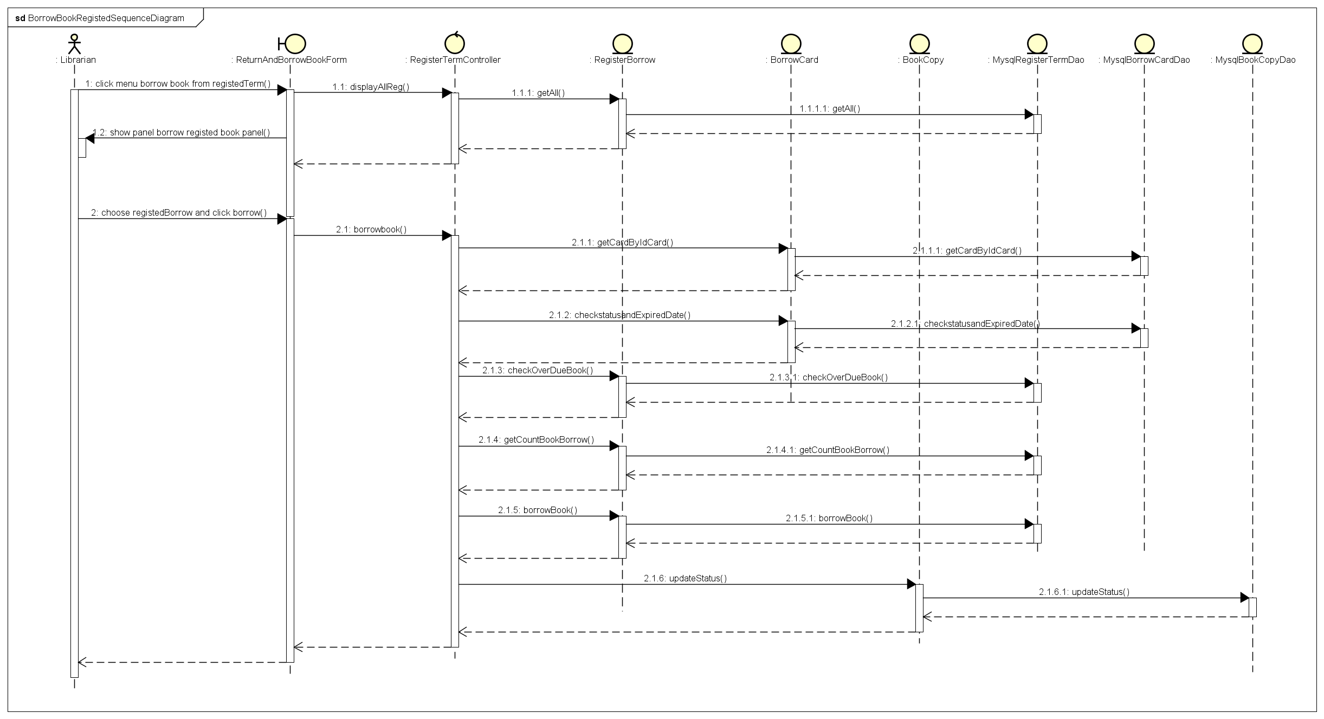

*Bảng 3. Quy trình mượn sách khi độc giả chưa đăng ký mượn.*

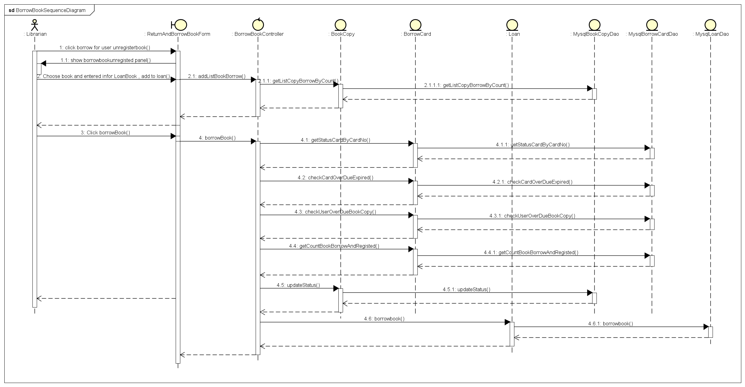

*Bảng 4. Quy trình mượn sách khi độc giả đã đăng ký mượn online.*